Cara installasi

1. Import database

File database ada di dalam folder database untuk cara Import database dapat dilihat melalui link di bawah ini :

<https://id.godaddy.com/help/impor-file-sql-ke-database-mysql-6802>

setelah itu ubah pengaturan koneksi yang ada pada file src/koneksi.php

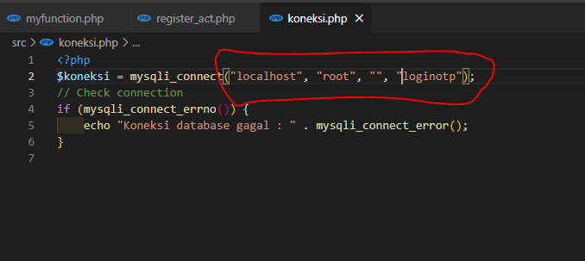

Sesuaikan dengan pengaturan phpmyadmin

1. Buat akun di **websms**, web sms digunakan sebagai sms gateway, untuk mendaftar web sms dapat dilakukan melalui link berikut <https://websms.co.id/>,

Setelah berhasil mendaftar, salin **token** yang tedapat di menu **dokumentasi API** ke dalam file yang terdapat di folder **src/myfunction.php,** atau dapat dilihat pada gambar di bawah ini:

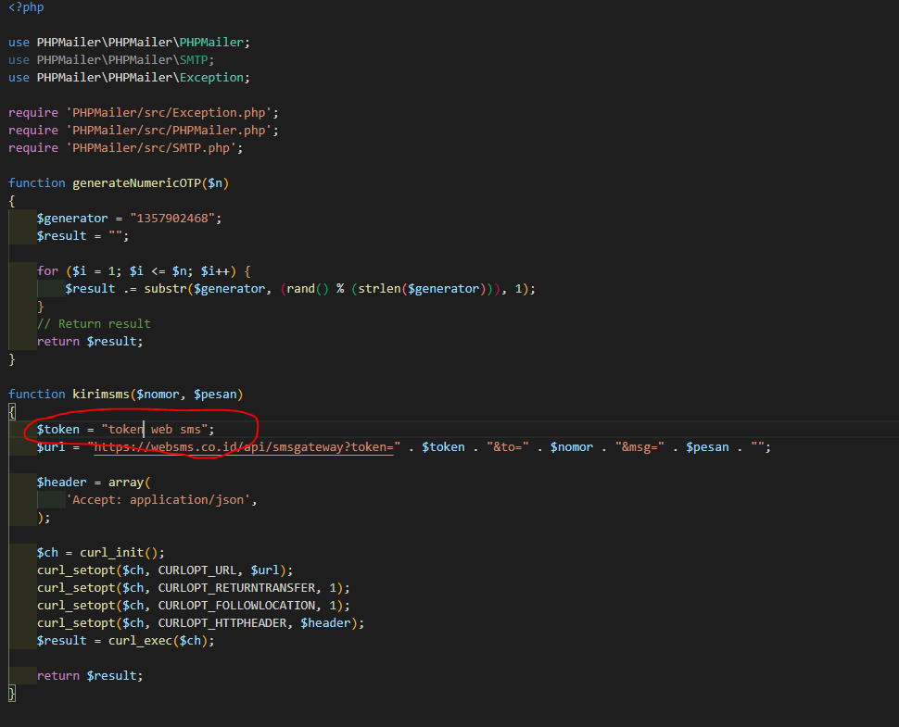

1. Ubah link yang ada di folder src/register_act.php atau dapat dilihat pada gambar di bawah ini:

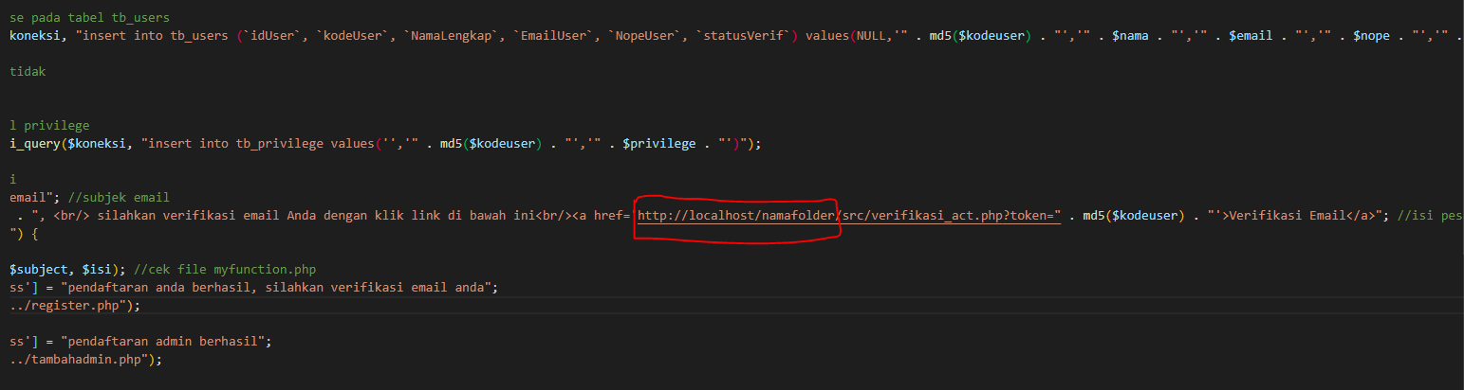

Ubah link <http://localhost/namafolder> menjadi link web tempat folder di letakkan. Misalnya web diletakkan di xampp/htdocs/loginotp maka ubah link menjadi <http://localhost/otp/>

**Ingat jangan hapus src/verifikasi_act.php?token=" . md5($kodeuser) . "**

**Pastikan link nya** http://localhost/otp/src/verifikasi_act.php?token=" . md5($kodeuser) . "

1. Buat password aplikasi akun gmail, untuk membuatnya silahkan melihat tutorial melalui link berikut ini <https://www.rumahweb.com/journal/cara-mengaktifkan-application-password-gmail/>

Setelah mendapatkan password aplikasi, setting file yang ada pada folder src/myfunction.php, atau dapat dilihat pada gambar di bawah ini:

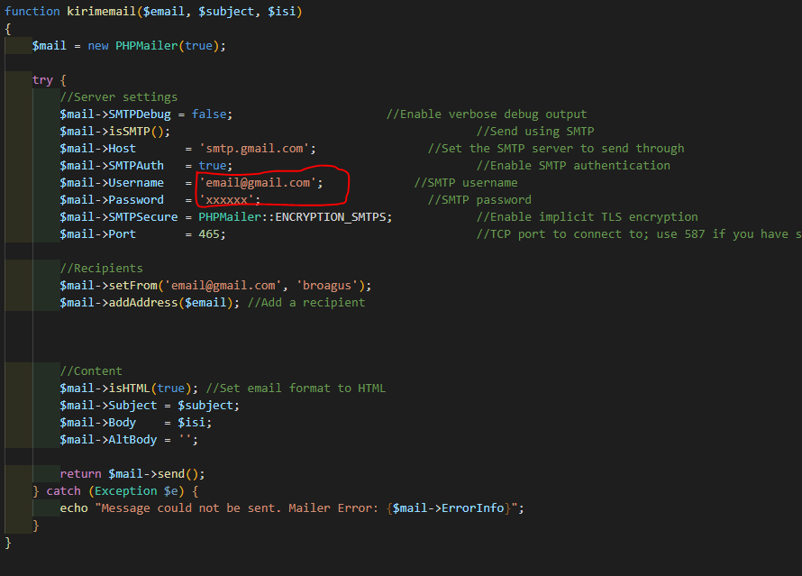

Ubah Username menjadi email gmail dan password menjadi password yang di dapat dari tutorial tadi.